Windows 95 : ouverture et fermeture

Ouverture

Windows 95 est un système d'exploitation qui sert d'interface graphique entre l'utilisateur et l'ordinateur. Pour lancer Windows 95, mettre l'ordinateur sous tension et attendre d'obtenir l'écran d'accueil qui correspond au "bureau". Ce bureau est personnalisable et peut donc être différent d'un ordinateur à l'autre.
Le bureau comporte différents icônes, par exemple :  - Le poste de travail qui représente le contenu de l'ordinateur (disque dur, disquette, fichier...) ;  - La corbeille pour placer les éléments à supprimer ;  - Des raccourcis qui permettent de lancer des logiciels ou correspondent à des documents ou des dossiers. Les raccourcis se reconnaissent à leur flèche en bas à gauche de l'icône.  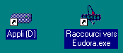 | 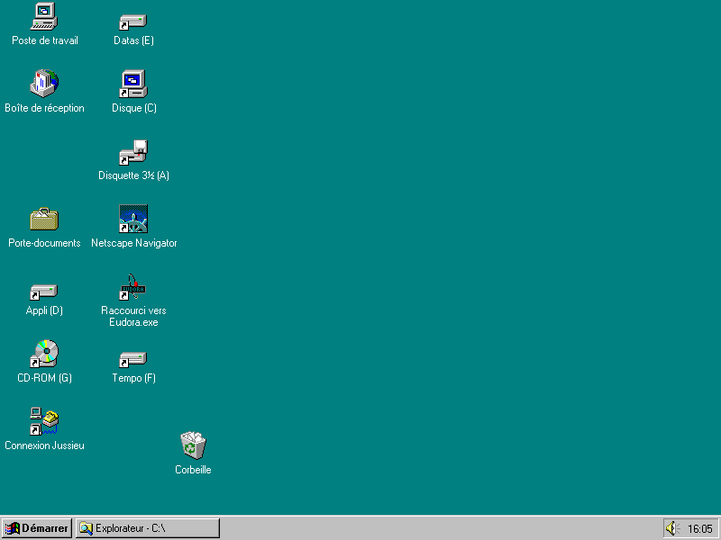
La barre des tâches se trouve en général en bas de l'écran. Elle contient, sous forme d'onglet, le menu "Démarrer", les boutons des programmes ouverts en mémoire (ici l'explorateur) et des informations sur le système (ici, l'heure et le réglage du volume sonore). La barre des tâches est parfois cachée et n'apparaît alors que lorsque la souris pointe sur son emplacement.

Fermeture

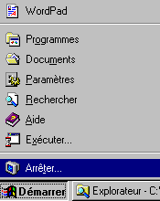
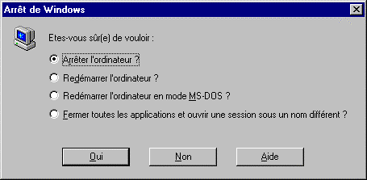En fin de travail, cliquer sur le menu "Démarrer", puis cliquer sur le sous-menu "Arrêter..." . La présence des points de suspension indique qu'une boîte de dialogue va s'ouvrir. Cocher la case circulaire devant le choix "Arrêter l'ordinateur" et confirmer la fermeture de l'ordinateur en cliquant sur "Oui". Attendre que l'écran indiquant que l'on peut éteindre l'ordinateur s'affiche avant de fermer les interrupteurs de l'ordinateur.

